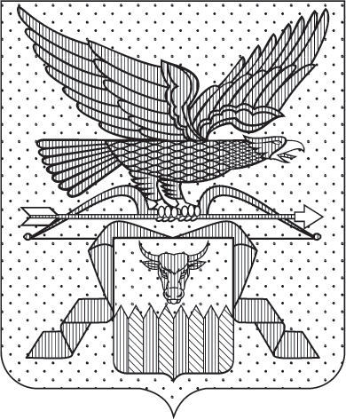

ПРАВИТЕЛЬСТВО ЗАБАЙКАЛЬСКОГО КРАЯ

ПОСТАНОВЛЕНИЕ

г. Чита

О внесении изменения в пункт 6 постановления
Правительства Забайкальского края от 20 ноября 2025 года № 668
«О государственной информационной системе Забайкальского
края «Единая кадровая система государственной
гражданской службы Забайкальского края»

Правительство Забайкальского края постановляет:

1. Внести в пункт 6 постановления Правительства Забайкальского края от 20 ноября 2025 года № 668 «О государственной информационной системе Забайкальского края «Единая кадровая система государственной гражданской службы Забайкальского края» изменение, заменив слова «16 марта» словами «1 июля».
2. Действие настоящего постановления распространяется
на правоотношения, возникшие с 16 марта 2026 года.

Первый заместитель
председателя Правительства
Забайкальского края Б.Б.Батомункуев

